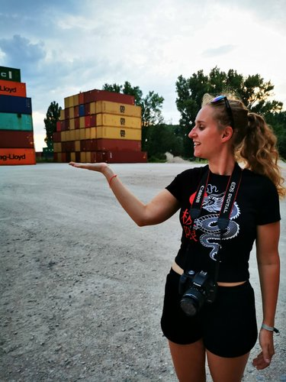 |  | Лебедева Полина  Женщина, 22 года, родилась 26 марта 1999  +7 (977) 6039322 — предпочитаемый способ связи  pol99leb@gmail.com  Проживает: Москва  Гражданство: Россия, есть разрешение на работу: Россия  Не готова к переезду, готова к командировкам
Желаемая должность и зарплата
Журналист
Специализации:
— Журналист, корреспондент
— Режиссер, сценарист

Занятость: проектная работа, частичная занятость
График работы: удаленная работа
Желательное время в пути до работы: не имеет значения
Опыт работы —4 года 4 месяца
Апрель 2021 — настоящее время  11 месяцев |  | Убиратор  Москва, ubirator.com/  Услуги для бизнеса  • Экологическое обслуживание, водоочистка, утилизация отходов  Администратор телеграм-канала  Поиск, перевод и адаптация новостей из мира экологии для формата телеграм-канала. Продвижение канала, таргетированная реклама
Февраль 2021 — настоящее время  1 год 1 месяц |  | Сигнал Медиа  Москва, signalmedia.ru/  СМИ, маркетинг, реклама, BTL, PR, дизайн, продюсирование  • Распространение телепрограмм, кино (кабельное телевидение)  • Распространение мультимедиа и печатной продукции  • Теле- и радиовещание  • Киностудии и студии звукозаписи  Журналист-копирайтер, редактор, журналист-переводчик  Создание анонсов, поиск и перевод статей с английского и немецкого языков, написание пресс-релизов, аналитических статей и пр., наполнение текстовым контентом социальных сетей компании, разработка рекламных кампаний
Май 2020 — настоящее время  1 год 10 месяцев |  | Freelance  polinalebedeva.taplink.ws  Copywriter  Написание статей на экологические темы для онлайн издания Ecosphere Press и SEO текстов для различных организаций на заданные темы на русском и немецком языках, наполнение текстом сайтов и лендингов, редактирование сценариев для короткометражек и разработка текстовой составляющей рекламных кампаний
Апрель 2020 — Октябрь 2020  7 месяцев |  | АО ДСК-7  Практиант  Разработка проекта строительства Технопарка, изучение и сравнение международного опыта Технопарков (на английском и немецких языках), анализ различных концепций развития территории ДСК-7 и правовая оценка.(г. Москва, Россия) https://new.inteco.ru
Ноябрь 2017 — Апрель 2020  2 года 6 месяцев |  | Компания GLOBUS  -  ведущая компания современной международной розничной торговли, получение международного экономического опыта осознанного потребления, организации торговли, мерчендайзинга, обеспечение безопасности жизнедеятельности и уверенной работы отдела. (г. Регенсбург, Германия). https://www.globus.de
Ноябрь 2017 — Март 2020  2 года 5 месяцев |  | McTrek  -  решение практических задач и получение международного практического опыта в сфере ритейла и бухгалтеркого учета https://www.mctrek.de/de.html (г. Регенсбург, Германия)
Образование
Магистр
2023 |  | Московский государственный университет им. М.В. Ломоносова, Москва  Журналистики, Медиакоммуникации в международных отношениях
2021 |  | Московский финансово-юридический университет (Московская финансово-юридическая академия), Москва  Журналистика, Телерадиожурналистика
2020 |  | Университет Регенсбурга  Экономика, Экономика предприятий
Ключевые навыки
Знание языков |  | Русский — Родной  Английский — C2 — В совершенстве  Испанский — B2 — Средне-продвинутый  Немецкий — C2 — В совершенстве
Навыки |  | Обучаемость написание SEO текстов Написание научных статей Написание рекламных статей Написание текстов Adobe Photoshop Копирайтинг Журналистика MS PowerPoint MS Outlook Adobe Illustrator Английский язык Написание статей Редактирование Креативность Грамотная речь Работа в команде Немецкий язык Испанский язык crello tilda canva Adobe Lightroom iMovie Garageband Mac Software Проведение презентаций Подготовка презентаций Работа с большим объемом информации data журналистика
Дополнительная информация
Обо мне |  | Студентка 1 курса магистратуры факультета журналистики МГУ (направление «Медиакоммуникации в международных отношениях», совместно с факультетом мировой политики МГУ).  Уверенно работаю над командными, так и над индивидуальными проектами, люблю решать нестандартные задачи, интересуюсь политической, культурной и социальной жизнью общества, регулярно слежу за международной и российской политикой, новостями и новинками в различных сферах (технологии, культура, экология, спорт, искусство).  Портфолио доступно по ссылке https://polinalebedeva.taplink.ws

